

INSTITUTO POLITÉCNICO NACIONAL
Escuela Superior de Cómputo


- Sesión de Laboratorio 4:  Algoritmo de firma digital (DSA) | 
Selected Topics of Criptography
Profesora ||  Grupo ||  Alumno || | Sandra Díaz Santiago  7CM1  Areli Alejandra Guevara Badillo

10 de marzo de 2026

Ejercicios de Programación

1. Generación de claves para DSA
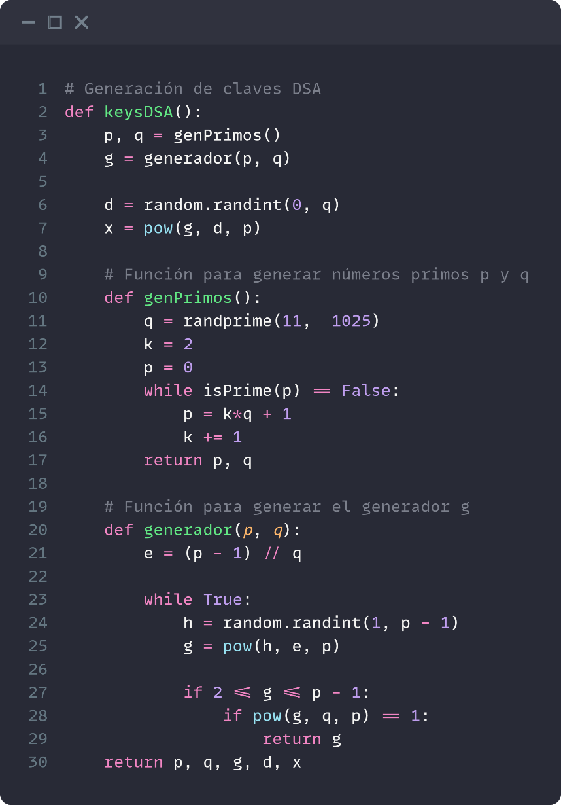

2. Generación de firma
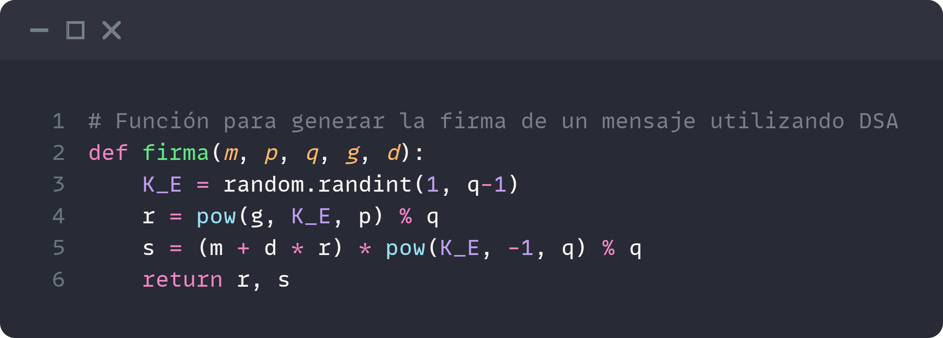

3. Verificación de firma
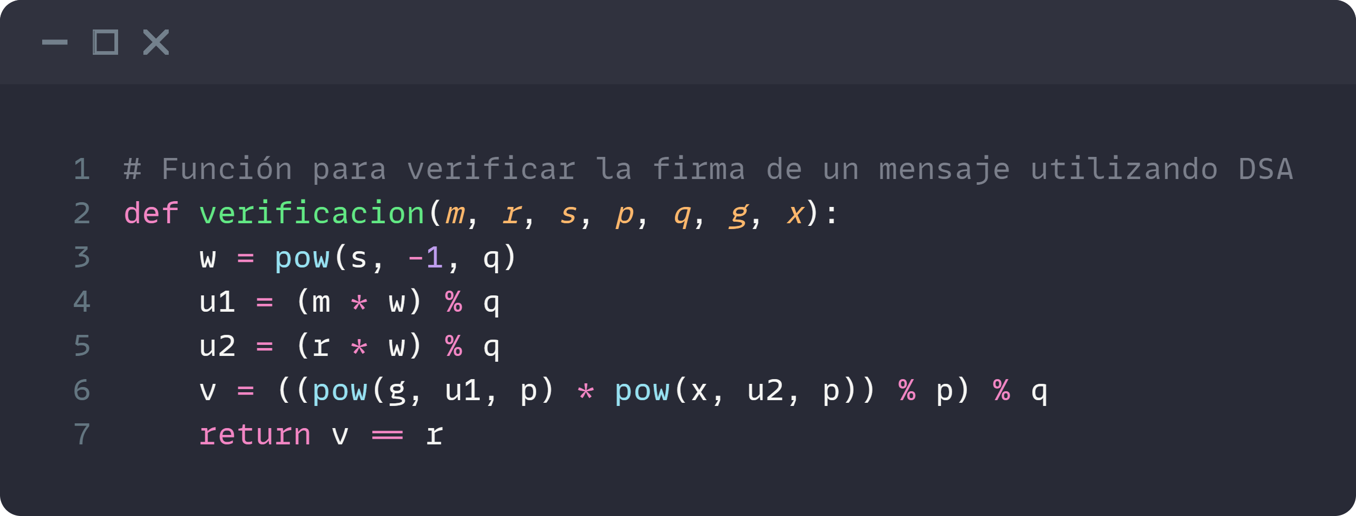

Verificación de Firmas
Se le pasan el Excel al programa todos los valores correspondientes para validar la firma uno por uno:
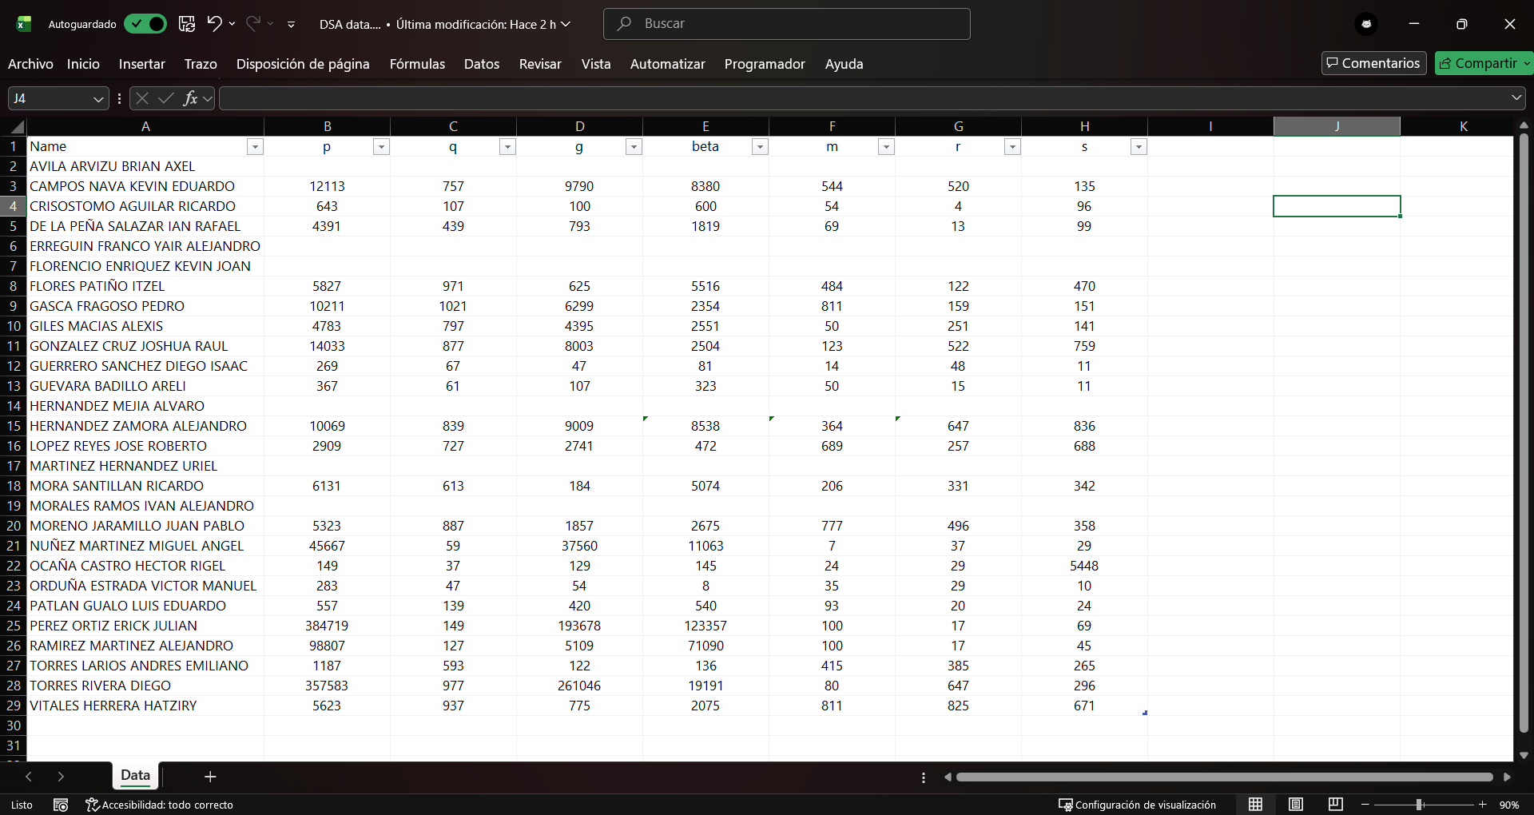
Figura 1. Archivo de entrada.
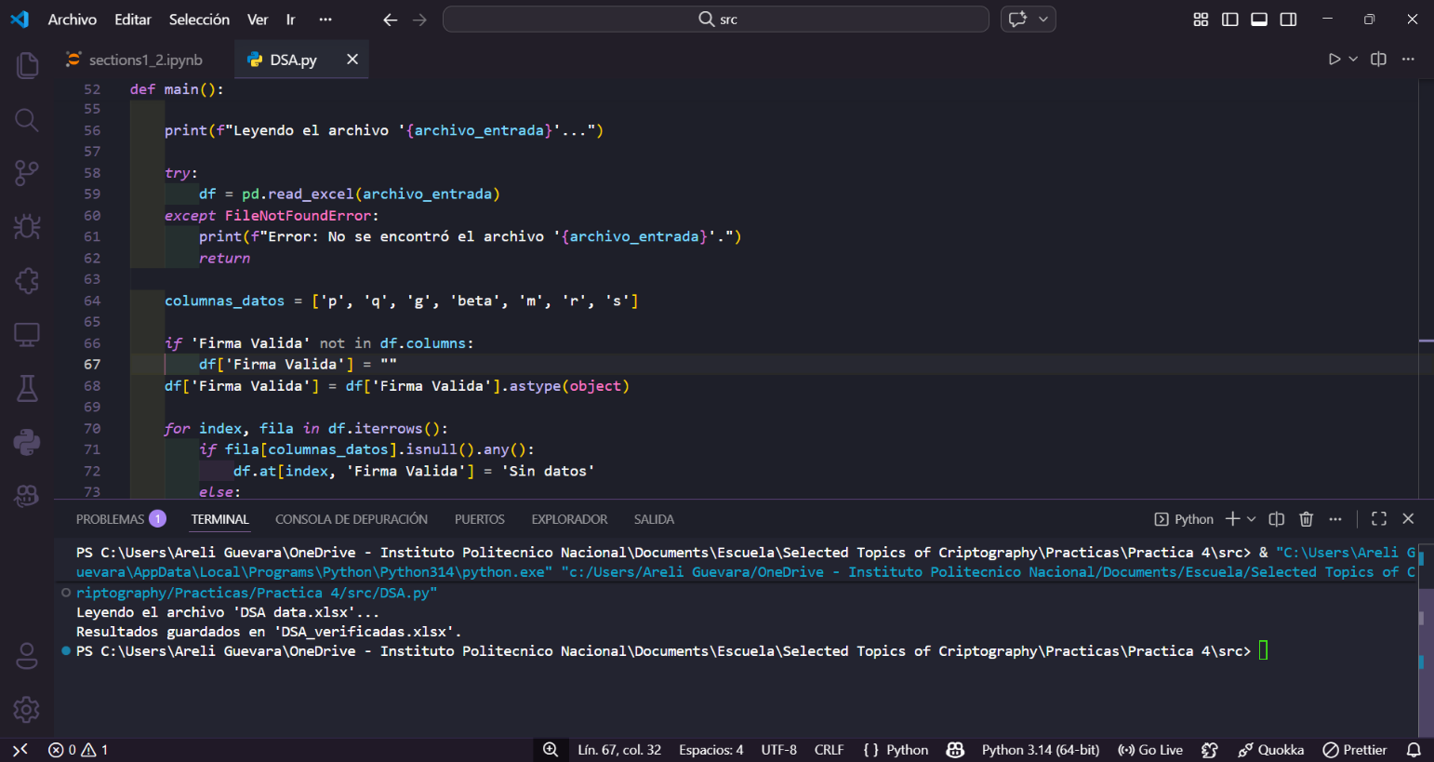
Figura 2. Ejecución del código.
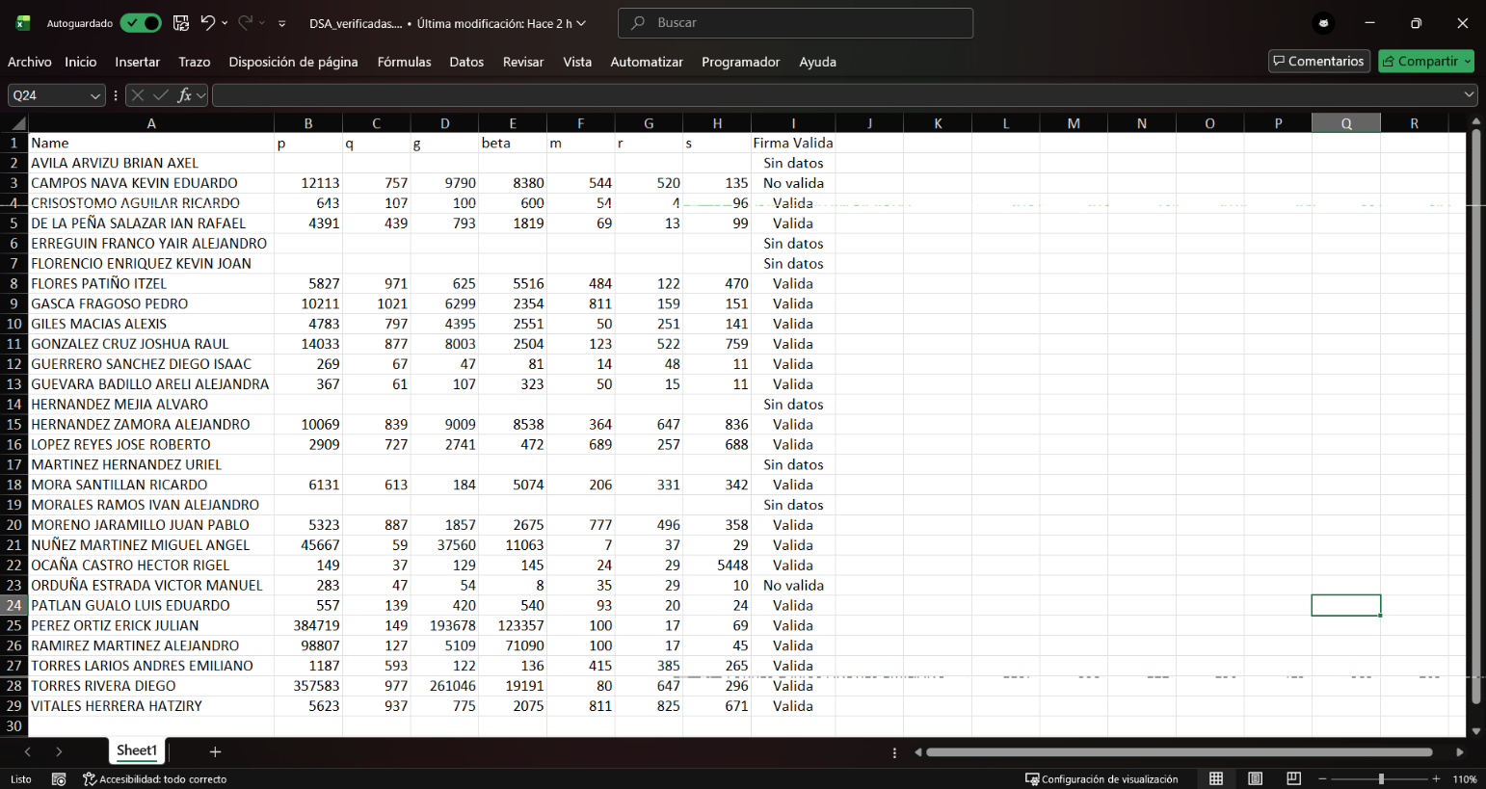
Figura 3. Archivo de salida con resultados de la verificación.

Tabla de resultados
Name | p | q | g | beta | m | r | s | Firma Valida
AVILA ARVIZU BRIAN AXEL |  |  |  |  |  |  |  | Sin datos
CAMPOS NAVA KEVIN EDUARDO | 12113 | 757 | 9790 | 8380 | 544 | 520 | 135 | No valida
CRISOSTOMO AGUILAR RICARDO | 643 | 107 | 100 | 600 | 54 | 4 | 96 | Valida
DE LA PEÑA SALAZAR IAN RAFAEL | 4391 | 439 | 793 | 1819 | 69 | 13 | 99 | Valida
ERREGUIN FRANCO YAIR ALEJANDRO |  |  |  |  |  |  |  | Sin datos
FLORENCIO ENRIQUEZ KEVIN JOAN |  |  |  |  |  |  |  | Sin datos
FLORES PATIÑO ITZEL | 5827 | 971 | 625 | 5516 | 484 | 122 | 470 | Valida
GASCA FRAGOSO PEDRO | 10211 | 1021 | 6299 | 2354 | 811 | 159 | 151 | Valida
GILES MACIAS ALEXIS | 4783 | 797 | 4395 | 2551 | 50 | 251 | 141 | Valida
GONZALEZ CRUZ JOSHUA RAUL | 14033 | 877 | 8003 | 2504 | 123 | 522 | 759 | Valida
GUERRERO SANCHEZ DIEGO ISAAC | 269 | 67 | 47 | 81 | 14 | 48 | 11 | Valida
GUEVARA BADILLO ARELI ALEJANDRA | 367 | 61 | 107 | 323 | 50 | 15 | 11 | Valida
HERNANDEZ MEJIA ALVARO |  |  |  |  |  |  |  | Sin datos
HERNANDEZ ZAMORA ALEJANDRO | 10069 | 839 | 9009 | 8538 | 364 | 647 | 836 | Valida
LOPEZ REYES JOSE ROBERTO | 2909 | 727 | 2741 | 472 | 689 | 257 | 688 | Valida
MARTINEZ HERNANDEZ URIEL |  |  |  |  |  |  |  | Sin datos
MORA SANTILLAN RICARDO | 6131 | 613 | 184 | 5074 | 206 | 331 | 342 | Valida
MORALES RAMOS IVAN ALEJANDRO |  |  |  |  |  |  |  | Sin datos
MORENO JARAMILLO JUAN PABLO | 5323 | 887 | 1857 | 2675 | 777 | 496 | 358 | Valida
NUÑEZ MARTINEZ MIGUEL ANGEL | 45667 | 59 | 37560 | 11063 | 7 | 37 | 29 | Valida
OCAÑA CASTRO HECTOR RIGEL | 149 | 37 | 129 | 145 | 24 | 29 | 5448 | Valida
ORDUÑA ESTRADA VICTOR MANUEL | 283 | 47 | 54 | 8 | 35 | 29 | 10 | No valida
PATLAN GUALO LUIS EDUARDO | 557 | 139 | 420 | 540 | 93 | 20 | 24 | Valida
PEREZ ORTIZ ERICK JULIAN | 384719 | 149 | 193678 | 123357 | 100 | 17 | 69 | Valida
RAMIREZ MARTINEZ ALEJANDRO | 98807 | 127 | 5109 | 71090 | 100 | 17 | 45 | Valida
TORRES LARIOS ANDRES EMILIANO | 1187 | 593 | 122 | 136 | 415 | 385 | 265 | Valida
TORRES RIVERA DIEGO | 357583 | 977 | 261046 | 19191 | 80 | 647 | 296 | Valida
VITALES HERRERA HATZIRY | 5623 | 937 | 775 | 2075 | 811 | 825 | 671 | Valida

Preguntas
- Utiliza las expresiones matemáticas de DSA involucradas en la generación de claves y la generación de firmas para demostrar que, si la firma es válida, entonces v==r mod g. Escribe todos los detalles.
Sabemos que:
$$β = g^{d} mod p$$  $$r = (g^{K_{E}} mod p) mod q$$  $$s = \left(m + dr\right)K_{E}^{-1} mod q$$ | $$w = s^{-1} mod q$$  $$u_{1} = w*m mod q$$  $$u_{2} = w*r mod q$$  $$v = (g^{u_{1}}β^{u_{2 }}mod p) mod q$$

Sustituimos el valor de la clave pública β en v:
$$v = (g^{u_{1}}{\left(g^{d}\right)}^{u_{2}} mod p) mod q$$
$$v = (g^{u_{1} + d⋅ u_{2}} mod p) mod q$$
En el exponente $u_{1} + d⋅ u_{2}$ sustituimos $u_{1}$ y $u_{2}$:
$$u_{1} + d⋅ u_{2} = w*m + d(w*r) = w(m + d*r) mod q$$
Sustituyendo w por su valor s^(-1) mod q:
$$u_{1} + d⋅ u_{2}= s^{-1}(m + d*r) mod q$$
Podemos despejar $K_{E}$ multiplicando ambos lados por $K_{E}$ y por $s^{-1}$ en la ecuación orginal de s:
$$s = \left(m + d*r\right)K_{E}^{-1} mod q$$
$$K_{E}= s^{-1}(m + d*r) mod q$$
La expresión a la derecha es la del exponente. Por lo tanto: $u_{1} + d⋅ u_{2}= K_{E} mod q$
Esto significa que $u_{1} + d⋅ u_{2} = K_{E} + c*q$ para algún número entero c.
Si regresamos este exponente a nuestra base g y operamos en módulo p:
$$g^{u_{1} + d⋅ u_{2}} = g^{K_{E} + c*q} = g^{K_{E}}⋅ {\left(g^{q}\right)}^{c} mod p$$
Dado que g es un generador de orden q, sabemos por definición que: $g^{q}≡ 1 mod p$
Por lo tanto, ${\left(g^{q}\right)}^{c}≡ 1^{c}≡ 1 mod p$, lo que reduce la expresión a: $g^{u_{1} + d⋅ u_{2}}≡ g^{K_{E}} mod p$
Sustituyendo esto de vuelta en la ecuación general de v: $v = (g^{K_{E}} mod p) mod q$
Que es la fórmula original para calcular r.
Por lo tanto, queda demostrado que, si la firma es válida, v = r
- Supongamos que eres un adversario. Tienes varios pares de mensajes m y las firmas correspondientes (r, s). Supongamos que se utilizó el mismo $K_{E}$ para firmar estos mensajes, utilizando la misma clave privada d. ¿Cómo puedes encontrar d? Utiliza las expresiones matemáticas involucradas en la generación de claves y la generación de firmas y da un algoritmo para encontrar d.
Al tener dos firmas con el mismo r:
$$s_{1}≡ \left(m_{1} + d*r\right)K_{E}^{-1} mod q → K_{E}⋅ s_{1}≡ m_{1} + d*r mod q$$
$$s_{2}≡ \left(m_{2} + d*r\right)K_{E}^{-1} mod q → K_{E}⋅ s_{2}≡ m_{2} + d*r mod q$$
Se puede restar las ecuaciones originales de ambas firmas, la clave privada d se anula, lo que te permite despejar y calcular el valor secreto $K_{E}$:
$$K_{E}⋅ s_{1} - K_{E}⋅ s_{2}≡ m_{1} - m_{2} mod q$$
$$K_{E}\left(s_{1} - s_{2}\right)≡ m_{1} - m_{2} mod q$$
A partir de aquí, el atacante puede despejar el valor secreto $K_{E}$:
$$K_{E}≡ \left(m_{1} - m_{2}\right){\left(s_{1} - s_{2}\right)}^{-1} mod q$$
Una vez obtenido $K_{E}$, el adversario puede sustituirlo en la ecuación 1 para despejar la clave privada d:
$$K_{E}⋅ s_{1}≡ m_{1} + d*r mod q$$
$$d*r≡ K_{E}⋅ s_{1} - m_{1} mod q$$
$$d≡ \left(K_{E}⋅ s_{1} - m_{1}\right)r^{-1} mod q$$
  - Algoritmo del adversario para encontrar d:
Entrada: dos mensajes distintos $(m_{1}, m_{2})$ con firmas que compartan el mismo valor r.
Salida: La clave secreta d.
- Obtener el inverso multiplicativo de la diferencia $(s_{1} - s_{2})$ respecto a q.
- Calcular $K_{E} = \left(m_{1} - m_{2}\right){\left(s_{1} - s_{2}\right)}^{-1} mod q$
- Obtener el inverso multiplicativo de r respecto a q.
- Calcular $d = \left(K_{E}⋅ s_{1}- m_{1}\right)r^{-1} mod q$

